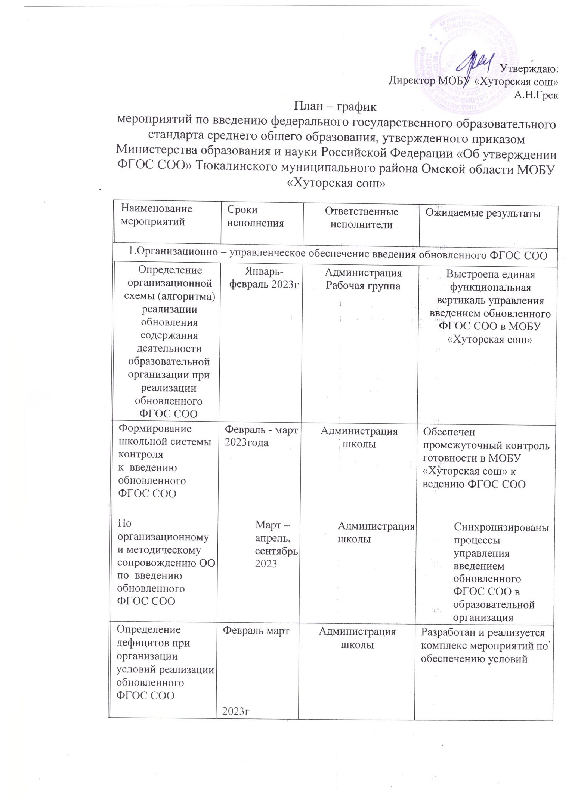
 | системе общего образования по вопросам введения обновленного ФГОС СОО |  |  | -проведены семинары для школьных коллективов, учителей - предметников по содержанию обновленного ФГОС СОО;  - организовано участие администрации в школе в мониторинге готовности образовательных организаций и учителей к работе по обновленному ФГОС СОО
 | Координация взаимодействия общеобразовательного учреждения, организаций дополнительного образования, учреждений культуры и спорта, обеспечивающих реализацию ООП СОО | Январь-декабрь 2023г |  | Синхронизированы способы использования содержания учебного предмета, содержания программ дополнительного образования как средства по достижению метапредметных и личностных  образовательных результатов
 | Проведение анализа соответствия учебно- методических комплексов (далее – УМК) по предметам учебного плана требованиям обновленного ФГОС СОО. Подготовка рекомендаций для учителей по работе с  УМК с учетом перехода на обновленный ФГОС СОО | Февраль 2023года | Заместитель директора | Снижение рисков при реализации примерных программ по учебным предметам в соответствии с обновленным ФГОС СОО
 | Организация работы ОО в региональных инновационных площадках РИП-ИНКО  «Startup общего образования» | Февраль-ноябрь 2023г | Администрация | Реализованы технические задания региональных инновационных площадках РИП-ИНКО  «Startup общего образования» по разработке инновационных продуктов для обеспечения реализации обновленного ФГОС СОО
 | Организация и проведение семинаров- совещаний для школьных команд ОО по вопросам реализации обновленного ФГОС  СОО: | январь – июнь 2023года | директор | Создана единая система методической школьной службы по сопровождению подготовки и реализации обновленного ФГОС СОО
 | готовность ОО к введению обновленного | Март 2023года

ФГОС СОО: коррекция локально- нормативных актов, регламентирующих введение и реализацию обновленного
ФГОС СОО;
 | готовность в общеобразовательной организации к введению обновленного  ФГОС СОО | Июнь 2023года
 | Участие в межрегиональной научно- практической конференции «Тенденции развития образования XXI века: формирование навыков будущего» по актуальным вопросам введения обновленного ФГОС СОО | Май 2023года | администрация | Работа на площадки для обсуждения педагогическим сообществом актуальных вопросов введения обновленного ФГОС СОО, обеспечена возможность включения в процесс профессионального общения каждого  педагогического работника
 | Организация включения в педагогическую деятельность учителя федеральных онлайн конструкторов по всем учебным предметам, соответствующих требованиям  обновленного ФГОС СОО | Август 2023года | Педагоги школы | Снижена нагрузка на учителя при подготовке к учебному занятию. Аккумулированы эффективные приемы и методы обучения на единой цифровой  платформе
 | Участие в работе XX Областного педагогического марафона работников системы образования Омской области по вопросам перехода на обновленный ФГОС  СОО | Октябрь-ноябрь 2023года | Педагоги школы | Обмен опытом педагогическими работниками, реализующими обновленный ФГОС СОО
 | Организация использования учителями- предметниками федерального банка заданий по формированию  функциональной грамотности | Постоянно | Педагоги школы | Обучающиеся в общеобразовательной организации умеют решать задачи с различными формулировками заданий
 | Реализация школьного плана мероприятий, направленных на формирование и оценку  функциональной грамотности обучающихся | По отдельному плану |  | Достигнуто повышение качества образования в МОБУ «Хуторская сош»
4. Кадровое обеспечение введения обновленного ФГОС СОО

 | Обеспечение повышения квалификации всех педагогических работников, участвующих в разработке и реализации ООП СОО в соответствии с обновленным  ФГОС СОО | Март –август 2023года | Педагоги школы | Синхронизированы процессы обучения педагогических и управленческих команд в образовательной организации
5.Мониторинг готовности муниципалитета к введению обновленного ФГОС СОО
 | Проведение мониторинга готовности ОО к введению обновленного ФГОС СОО | Январь-февраль 2023года | Школьная команда | Определен перечень ОО с низким уровнем готовности к введению обновленного ФГОС СОО
 | Организация и проведение мониторинговых экспертиз в целях снижения рисков при переходе к реализации обновленного ФГОС СОО | Апрель – ноябрь 2023 года | Администрация | Обеспечен промежуточный контроль готовности ОО к введению обновленного ФГОС СОО, определены актуальные затруднения, механизмы их преодоления, оказана методическая помощь ОО, имеющим низкий уровень готовности к введению обновленного  ФГОС СОО
6. Информационное обеспечение введения обновленного ФГОС СОО
 | Информирование общественности через средства массовой информации о подготовке и успешных практиках реализации обновленного ФГОС СОО в  ОО | Февраль 2023года, далее ежемесячно | Администрация | Осознание обществом прав и возможностей, предоставляемых системой образования Российской Федерации гражданам при реализации  обновленного ФГОС СОО
 | Наполнение актуальной информацией раздела «ФГОС общего образования» сайта школы | Февраль 2023года, далее ежемесячно | Ответственный за размещение информации | Организация размещения актуальной информации для педагогических работников и руководителей об имеющихся ресурсах по вопросам  перехода на обновленный ФГОС СОО

